카테고리 관리페이지를 생성하세요.

* 다음 카테고리를 가질 수 있는 내용을 LocalStorage에 담아 호출하여 사용
* 카테고리 추가, 수정, 이동, 삭제 기능 구현
* 추가, 수정, 이동, 삭제 기능 동작 후 LocalStorage에 해당 내용 저장
* 전체 동작 및 화면 변경은 페이지 새로고침 없이 이루어져야 함.
* 확장성을 고려하여 작업

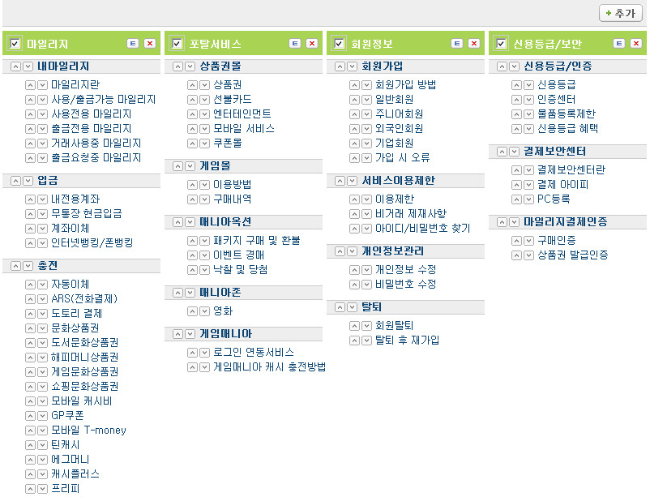

* 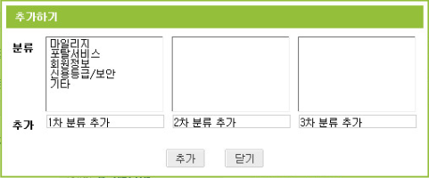버튼 클릭 시

1.  버튼 클릭 시 각 분류 별 추가 가능
2. 각 상위분류를 선택해야 하위분류 추가 가능

* 1차 분류  버튼 클릭 시

1. 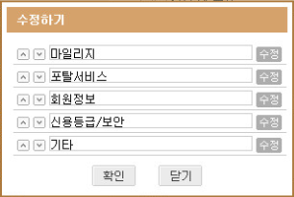 버튼 : 위 아래 순서 변경 기능 작동 후  버튼 클릭 시 순서 변경
2. 각 타이틀 수정 후 해당  버튼 클릭 시 적용

* 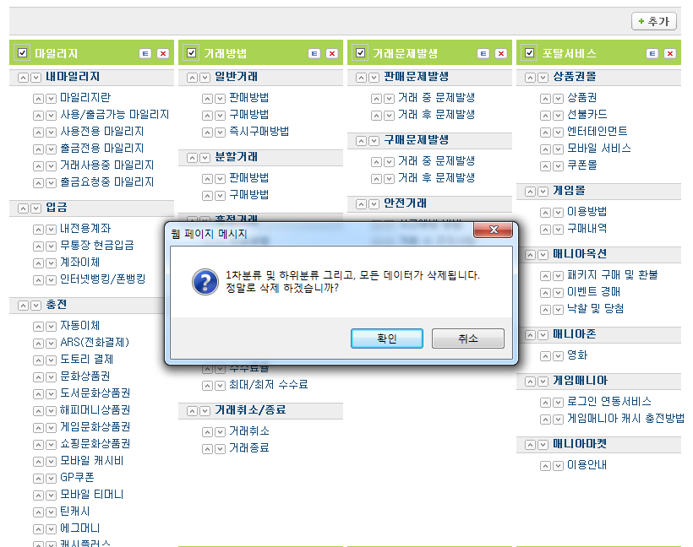1차 분류  버튼 클릭 시 경고창 노출 후 해당 카테고리 삭제
* 2, 3차분류 버튼 순서변경 기능 적용
* 2, 3차분류 타이틀 클릭 시 메뉴레이어 노출

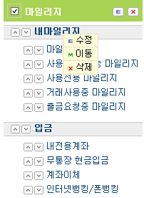

1. 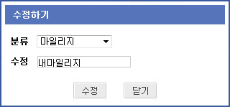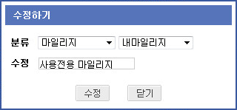 클릭 시 : 2차분류, 3차분류
2. 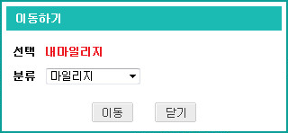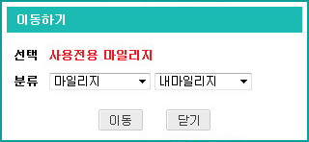 클릭 시 : 2차분류, 3차분류
3. 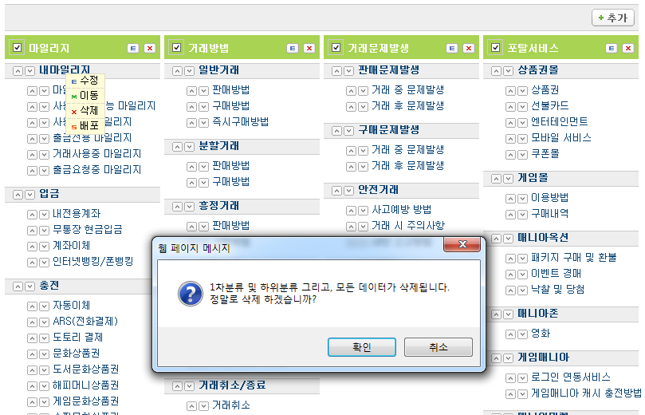 클릭 시 해당 분류 삭제